Karto建图, 临时方法

1. 源代码链接，供学习参考： <https://github.com/SteveMacenski/slam_toolbox>
2. 安装：

打开 synaptic，勾选安装： ros-melodic-slam-toolbox

ros-melodic-slam-toolbox-msgs

1. 拷贝文件：

将/opt/ros/melodic/share/slam_toolbox/config/mapper_params_offline.yaml文件拷贝到 /home/hitrobot/catkin_ws/devel/share/bringup/scripts/下，

打开将 scan_topic: /scan 改成 scan_topic: /scan_rectified

1. 备份comm.launch后修改，

删掉 node name ="map_stream" 这一段

删掉name="ekf_node_global" 这一段

拷贝如下内容到comm.launch:

<node pkg="slam_toolbox" type="sync_slam_toolbox_node" name="slam_toolbox" output="screen">

<rosparam command="load" file="$(find bringup)/scripts/mapper_params_offline.yaml" />

</node>

1. 重启 ~/catkin_ws/boot.sh -s后即为建图模式

打开rviz可以看到地图。

添加看板：Rviz - panels - SlamToolboxPlugin

地图建好后，通过如下按钮保存地图。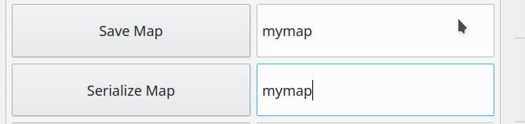

地图默认存储路径 /home/hitrobot/.ros